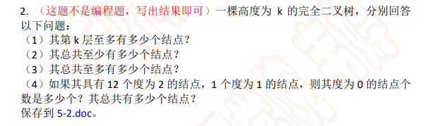

1. 有2^(k-1)个
2. 总节点数=2^0+2^1+2^2+⋯+2^(*k*−1)
3. 2^k -1
4. 有14个节点，度为 1 的节点总共有 2 个